2017年度部门决算公开

无极县人大办
2018年9月18日

第一部分 无极县人大办部门概况
一、部门职责
二、部门决算单位构成
第二部分 无极县人大办部门2017年度部门决算报表
一、收入支出决算总表
二、收入决算表
三、支出决算表
四、财政拨款收入支出决算总表
五、一般公共预算财政拨款收入支出决算表
六、一般公共预算财政拨款基本支出决算经济分类表
七、政府性基金预算财政拨款收入支出决算表
八、国有资本经营预算财政拨款收入支出决算表
九、“三公”经费等相关信息统计表
十、政府采购情况表

第三部分 无极县人大办部门2017年部门决算情况说明
一、收入支出决算总体情况说明
二、收入决算情况说明
三、支出决算情况说明
四、财政拨款收入支出决算总体情况说明
五、“三公”经费支出决算情况说明
六、预算绩效管理工作开展情况说明
七、其他重要事项的说明
1.机关运行经费情况
2.政府采购情况
3.国有资产占用情况
4.其他需要说明的情况
第四部分 名词解释

部门概括

一、部门主要职责
根据宪法和地方组织法的规定，县级人民代表大会是地方国家权力机关，主要职能是在本行政区域内，保证宪法、法律行政法规和上级人大及其常委会决议的遵守和执行，保证国家计划和国家预算的执行；审查和批准本行政区域内国民经济和社会发展计划、预算以及它们执行情况的报告；讨论决定本行政区域内的重大事项；选举本级人大常委会的组成人员和一府两院国家机关组成人员，并组织人大代表开展视察、调查、执法检查、评议等活动，充分发扬社会主义民主，反映社会各界意见，促进一府两院工作开展。
二、部门决算单位构成
2017年度，纳入本部门决算汇编范围的独立核算单位（以下简称“单位”）共1个，是无极县人民代表大会常务委员会办公室，单位基本性质为行政单位，预算管理级次为一级预算单位，执行行政会计制度，较上年无增减变化

第二部分 人大办部门2017年度部门决算报表
（详见附件）
一、收入支出决算总表
二、收入决算表
三、支出决算表
四、财政拨款收入支出决算总表
五、一般公共预算财政拨款收入支出决算表
六、一般公共预算财政拨款基本支出决算经济分类表
七、政府性基金预算财政拨款收入支出决算表
八、国有资本经营预算财政拨款收入支出决算表
九、“三公”经费等相关信息统计表
十、政府采购情况表

第三部分 人大办部门2017年部门决算情况说明
一、收入支出决算总体情况说明
本部门2017年度年初结转和结余0万元，本年收入434.85万元；本年支出413.75万元、年末结转和结余21.1万元。与2016年度决算相比，本年收入增加42.11万元，增长9%，主要是人员工资调资；本年支出增加11.11万元，增长3%，主要是人员工资调整。
二、收入决算情况说明
2017年部门决算收入413.75万元，其中：财政拨款收入413.75万元，占100%；上级补助收入0万元；事业收入0万元；其他收入0万元。如图所示：
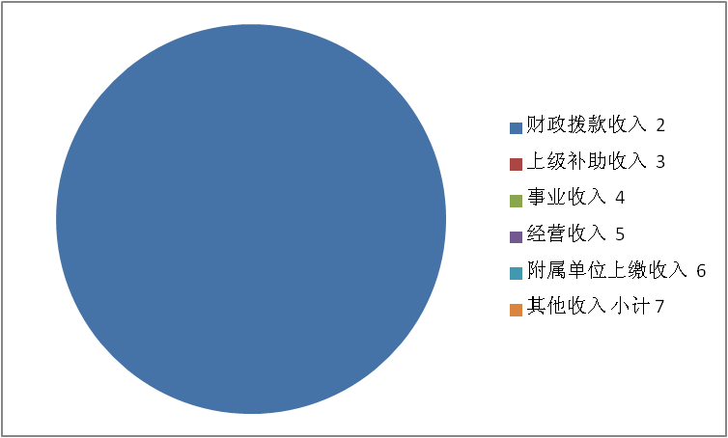
三、支出决算情况说明
2017年部门决算支出413.75万元，其中：基本支出361.94万元。占87%；项目支出51.81万元，占13%。如图所示：
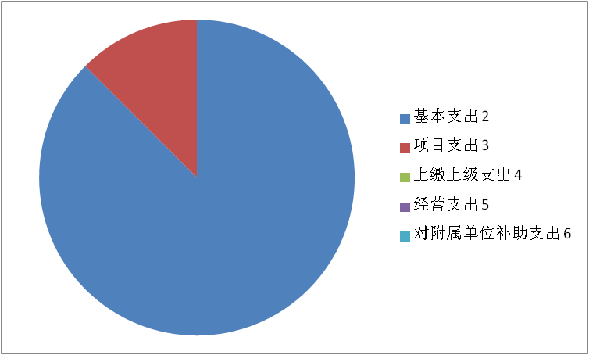
四、财政拨款收入支出决算总体情况说明
（一）财政拨款收支与2016 年度决算对比情况
本部门2017年度财政拨款收支全部为一般公共预算财政拨款收支。一般公共预算财政拨款年初结转和结余0万元、本年收入434.85万元；本年支出413.75万元、年末结转和结余21.1万元。与2016年度决算相比，一般公共预算财政拨款本年收入增加42.11万元，增长9%，主要是人员工资调整；本年支出增加11.11万元，增长3%，主要是人员工资调整。
（二）财政拨款收支与年初预算数对比情况
本部门2017年度一般公共预算财政拨款本年收入较2017年初预算增加44.47万元，增长10.22%，主要是工资调整；2017年支出增加11.11万元，增长3%，主要是工资调整。
五、“三公”经费支出决算情况说明
本部门2017年度“三公”经费支出共计14.21万元，较年初预算减少1.79万元，降低12.60%，主要是2017年公务用车运行维护费12月份未及时报账；较2016年度决算减少3.71万元，降低26.99%，主要是压缩开支。具体情况如下：
（一）因公出国（境）费支出0万元。本部门2017年度参加其他单位组织的因公出国（境）团组0个，本单位无出国（境）团组。较年初预算无增减变化；较2016年度决算无增减变化。
（二）公务用车购置及运行维护费支出14.21万元。本部门2017年度公务用车购置及运行维护费较年初预算减少1.79万元，降低12.60%,主要是2017年公务用车运行维护费12月份未及时报账；较2016年度决算减少3.71万元，降低26.99%,主要是正常压缩开支。其中：
公务用车购置费：本部门2017年度公务用车购置量0辆，未发生“公务用车购置”经费支出。公务用车购置费支出较年初预算无增减；较2016年度决算无增减变化。
公务用车运行维护费：本部门2017年度单位公务用车保有量4辆。公车运行维护费支出较年初预算减少1.79万元，降低12.60%,主要是2017年公务用车运行维护费12月份未及时报账；较2016年度决算减少3.71万元，降低26.99%，主要是压缩开支。
（三）公务接待费支出0万元。本部门2017年度公务接待共0批次、0人次。公务接待费支出较年初预算无增减变化,主要是无；较2016年度决算无增减变化。
六、预算绩效管理工作开展情况说明
- 绩效管理工作开展情况。
根据绩效预算管理改革督察要求，本单位认真开展了预算绩效管理改革开展情况自查，对部门全面规范绩效预算编制、严格预算执行管理、推进绩效评价工作、推进预决算信息公开等方面进行了自评，考核结果为良好。
- 预算项目绩效评价开展情况
根据预算绩效管理要求，本单位组织对2017年度一般公共预算项目支出全面开展绩效自评，涉及人大会议、人大代表活动2个项目，涉及资金51.81万元。从评价情况看，评价结果为优秀的项目有0个，良好的项目有2个，一般的项目有0个。
（三）预算项目绩效自评选例
本单位人大会议、项目绩效自评：根据年初设定的绩效目标，人大会议项目绩效自评结果为良好项目全年预算数为35万元，执行数为33.43万元，完成预算的95%。主要产出和效果是人民代表大会的圆满开展。发现问题及原因是后期付款不及时。下一步改进措施是对会议产生的款项进行及时支付。
本单位人大代表活动、项目绩效自评：根据年初设定的绩效目标，人大代表活动项目绩效自评结果为良好项目全年预算数为20万元，执行数为18.39万元，完成预算的91%。主要产出和效果是人大代表活动的不定时开展。发现问题及原因是人大代表活动开展后期付款不及时。下一步改进措施是对代表活动产生的款项进行及时支付。
七、其他重要事项的说明
1.机关运行经费情况
2017年机关运行经费支出56.73万元，与2016年相比降低，主要原因是人民代表大会会议费、人大代表活动经费列为项目支出。
除三公经费外，主要有办公及印刷费3.13万元，邮电费1.64万元，差旅费2.95万元，会议费3.82万元，福利费0万元，日常维修费3.02万元，工会经费3.32万元，专用材料及一般设备购置费0万元，水电费0万元，取暖费0万元，其他费用24.64万元。

2、政府采购情况
2017年本部门政府采购支出总额0万元，其中：货物采购支出0万元，工程采购支出0万元，服务采购支出0万元
3.国有资产占用情况
截至2017年12月31日，本部门共有车辆4辆，其中：一般公务用车4辆；一般执法执勤用车0辆；特种专业技术用车0辆；其他用车0辆。单位价值50万元以上通用设备0台（套），单价100万元以上专用设备0台（套）。

4.其他需要说明的情况
1、本部门2017年度政府性基金预算财政拨款收入支出决算表为空，国有资本经营预算财政款收入支出决算表为空、政府采购情况表为空。故以空表列示。
2、由于决算公开表格中金额数值应当保留两位小数，公开数据为四舍五入计算结果，个别数据合计项与分项之和存在小数点后差额，特此说明。

第四部分 名词解释
（一）财政拨款收入：本年度从本级财政部门取得的财政拨款，包括一般公共预算财政拨款和政府性基金预算财政拨款。
（二）事业收入：指事业单位开展专业业务活动及辅助活动所取得的收入。
（三）其他收入：指除上述“财政拨款收入”、“事业收入”、“经营收入”等以外的收入。
（四）用事业基金弥补收支差额：指事业单位在用当年的“财政拨款收入”、“财政拨款结转和结余资金”、“事业收入”、“经营收入”、“其他收入”不足以安排当年支出的情况下，使用以前年度积累的事业基金（事业单位当年收支相抵后按国家规定提取、用于弥补以后年度收支差额的基金）弥补本年度收支缺口的资金。
（五）年初结转和结余：指以前年度尚未完成、结转到本年仍按原规定用途继续使用的资金，或项目已完成等产生的结余资金。
（六）结余分配：指事业单位按照事业单位会计制度的规定从非财政补助结余中分配的事业基金和职工福利基金等。
（七）年末结转和结余：指单位按有关规定结转到下年或以后年度继续使用的资金，或项目已完成等产生的结余资金。
（八）基本支出：填列单位为保障机构正常运转、完成日常工作任务而发生的各项支出。
（九）项目支出：填列单位为完成特定的行政工作任务或事业发展目标，在基本支出之外发生的各项支出
（十）基本建设支出：填列由本级发展与改革部门集中安排的用于购置固定资产、战略性和应急性储备、土地和无形资产，以及购建基础设施、大型修缮所发生的一般公共预算财政拨款支出，不包括政府性基金、财政专户管理资金以及各类拼盘自筹资金等。
（十一）其他资本性支出：填列由各级非发展与改革部门集中安排的用于购置固定资产、战备性和应急性储备、土地和无形资产，以及购建基础设施、大型修缮和财政支持企业更新改造所发生的支出。
（十二）“三公”经费：指部门用财政拨款安排的因公出国（境）费、公务用车购置及运行费和公务接待费。其中，因公出国（境）费反映单位公务出国（境）的国际旅费、国外城市间交通费、住宿费、伙食费、培训费、公杂费等支出；公务用车购置及运行费反映单位公务用车购置支出（含车辆购置税）及租用费、燃料费、维修费、过路过桥费、保险费、安全奖励费用等支出；公务接待费反映单位按规定开支的各类公务接待（含外宾接待）支出。
（十三）其他交通费用：填列单位除公务用车运行维护费以外的其他交通费用。如飞机、船舶等的燃料费、维修费、过桥过路费、保险费、出租车费用、公务交通补贴等。
（十四）公务用车购置：填列单位公务用车车辆购置支出（含车辆购置税）。
（十五）其他交通工具购置：填列单位除公务用车外的其他各类交通工具（如船舶、飞机）购置支出（含车辆购置税）。
（十六）机关运行经费：指为保障行政单位（包括参照公务员法管理的事业单位）运行用于购买货物和服务的各项资金，包括办公及印刷费、邮电费、差旅费、会议费、福利费、日常维修费、专用材料以及一般设备购置费、办公用房水电费、办公用房取暖费、办公用房物业管理费、公务用车运行维护费以及其他费用。

